Муниципальное бюджетное учреждение дополнительного образования
«Дом детского творчества»
муниципального образования–Пригородный район РСО-Алания

НОВОГОДНИЙ ПРАЗДНИК

27 декабря 2018 года был проведен Новогодний утренник по просьбе Управления социальной защиты населения по Пригородному району для детей, оставшихся без попечения родителей и совместно с Отделом по Делам несовершеннолетних для детей, попавших в трудную жизненную ситуацию (ответственная Икоева И.В.).
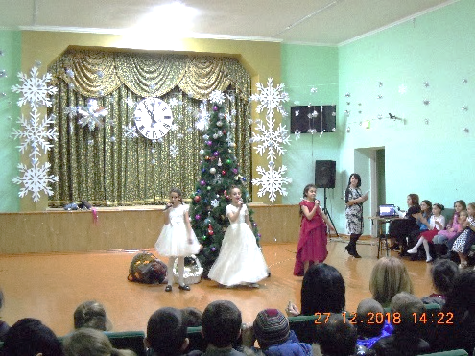
Это мероприятие проводится в Доме детского творчества с 2009 года. Более 60 детишек пришли вместе со своими родственниками посмотреть новогоднее представление, которое подготовили для них педагоги ДДТ и воспитанники творческих объединений.
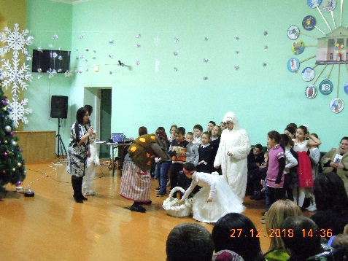
Силами педагогов был красочно оформлен актовый зал (ответственная Елизарова М.В.). В этом году в холле Дома детского творчества была оформлена фотозона (ответственная Бигулова И.Р.), где все желающие могли сфотографироваться с Митын Дада. Был специально написан сценарий со сказочными персонажами, которые искали разбитые Бабой-Ягой части часов, без которых не могли начаться Новогодние праздники.
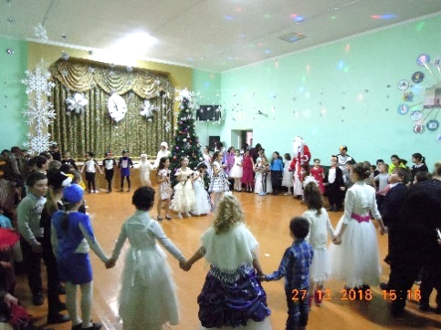
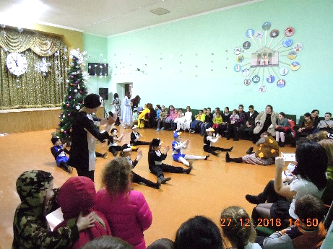
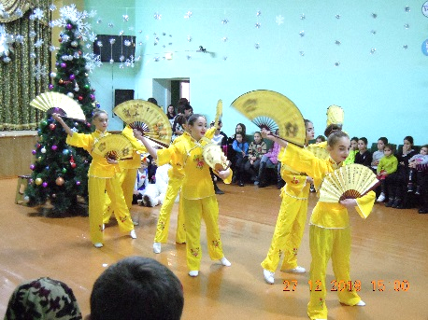
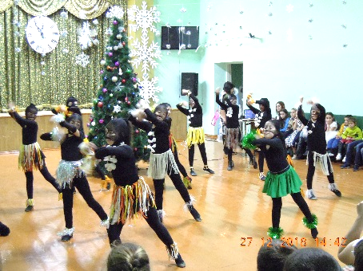
Действующие лица представления: Белая Медведица-Джиоева Альбина; медвежонок Умка - Милана Кочиева; Баба-Яга – Гаглоева Диана; Ёлочные игрушки - обучающиеся т\о «Вдохновение»; Снегурочка – Волохова Виталия; Дед Мороз – Хосроев Альберт; Пингвин- Дзукаев Зураб, а также Пингвины и жители острова Чунга-Чанга обучающиеся творческого объединения «Сармат» (педагог Гаглоева Д.Т.), друзья из Китая – обучающиеся творческого объединения «Ритмы Кавказа» (педагог Джиоева С.З.). Во время представления персонажи представления проводили веселые игры: «Снежный ком», «Снежная экспедиция» и «Тройка», условием сказочных игр было найти часть от часов. Эти задорные игры очень понравились детям, они активно принимали участие во всех играх. По окончанию представления под новогодние песни, звучавшие в исполнении обучающихся творческого объединения «Вдохновение» (педагог Габуева С.В.), дети дружно становились в хоровод вместе со сказочными персонажами, Дедом Морозом и Снегурочкой.
В этом году, по словам присутствующих гостей, мероприятие получилось оригинальным и красочным. Во время утренника сотрудники СОБЕСа и ОПДН раздавали своим подопечным открытки, по которым они могли получить новогодние подарки. Жаль только коллектив ДДТ так и не поблагодарили от души за подготовленное представление.
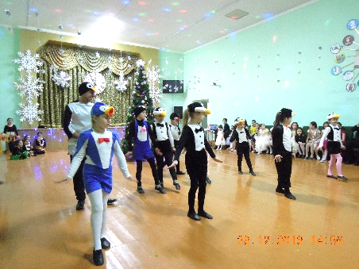
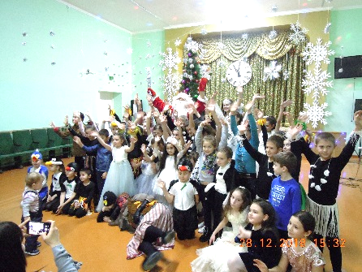
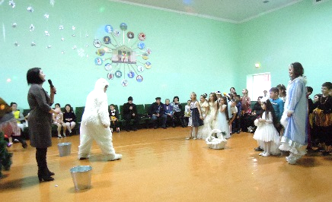
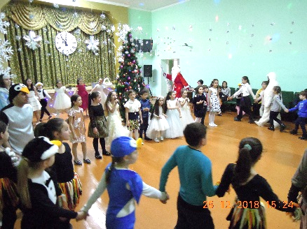
28 декабря для обучающихся творческих объединений Дома детского творчества 1х и 2-х годов обучения в первой половине дня тоже был подготовлен Новогодний утренник. Сказочная программа с Дедом Морозом, Снегурочкой, Бабой-Ягой, Белой Медведицей, Пингвином Ло-Ло, с жителями острова Чунга-Чанга и друзьями из Китая подняла настроение ребятни. Веселые игры под музыкальное сопровождение вовлекало каждого из них, дети не переставая просились в новые состязания, которые проводили сказочные персонажи. Красивые новогодние песни, звучавшие в исполнении юных вокалистов творческого объединения «Вдохновение», приглашали всех в большой, дружный хоровод.
По окончанию утренника ребятня с радостью собралась на общую фотографию с Дедом Морозом, Снегурочкой и Бабой Ягой.

Во второй половины этого же дня, состоялся новогодний утренник для самых маленьких обучающихся Дома детского творчества - «Умка» (педагог Кабисова С.Б.).
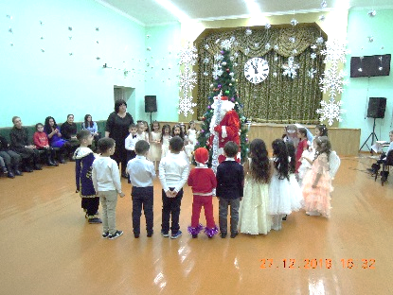
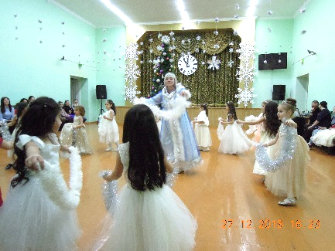
Празднично украшенный зал, красивая елочка, веселая атмосфера говорила о хорошем настроении собравшихся детей и их родителей.
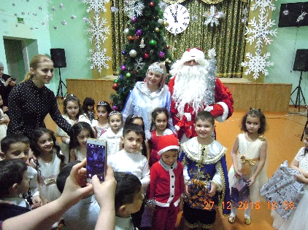
Новогодняя программа была открыта красивым танцем Снегурочки и снежинок. Маленькие снежинки, то и дело кружились по кругу, радовали своих родителей.
Появление Деда Мороза вызвало бурю эмоций и улыбки на детских лицах. Каждый из малышей с радостью рассказал ему свой стишок, за что Дедушка Мороз одаривал ребенка подарком. Но и родители не оставались в стороне, они с детским азартом вместе с детьми водили веселые хороводы. По традиции общая фотография на память.

Хочется поблагодарить родителей и Цыбань И.М. - педагога ДДТ за помощь с костюмами.

Елизарова М.В. – педагог-организатор

